愛媛県看護協会・看護連盟合同会員研修アンケート結果

日　時：令和6年11月30日（土）13：00～15：00

会　場：愛媛看護研修センター　2階　大研修室

テーマ：「病院・企業・行政が協同した地域におけるSDGｓの取り組み」

　　　　　～よいとさ保健室がやってくるけん！～

講　師：西条中央病院　田坂嘉子・大久保美喜・宮崎里美・森賀千夏

　　　　済生会西条病院　大道美由紀　村上記念病院　日浅千代美

　　　　山地伊作

参加者：96名（東予29名　中予39名　南予11名　協力員17名）

アンケート回収　83名(回収率86.5％)

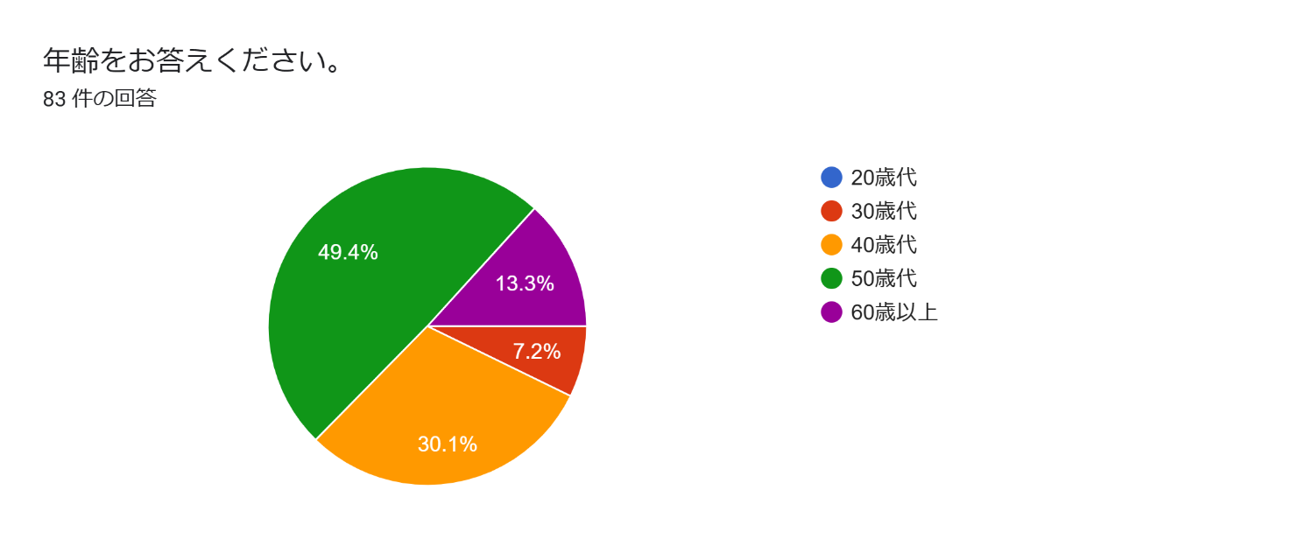

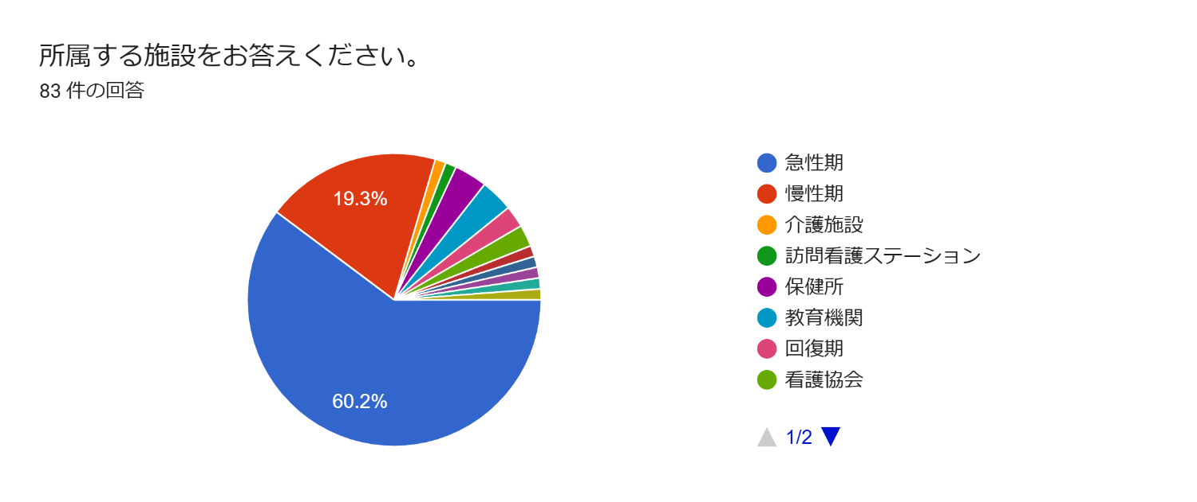

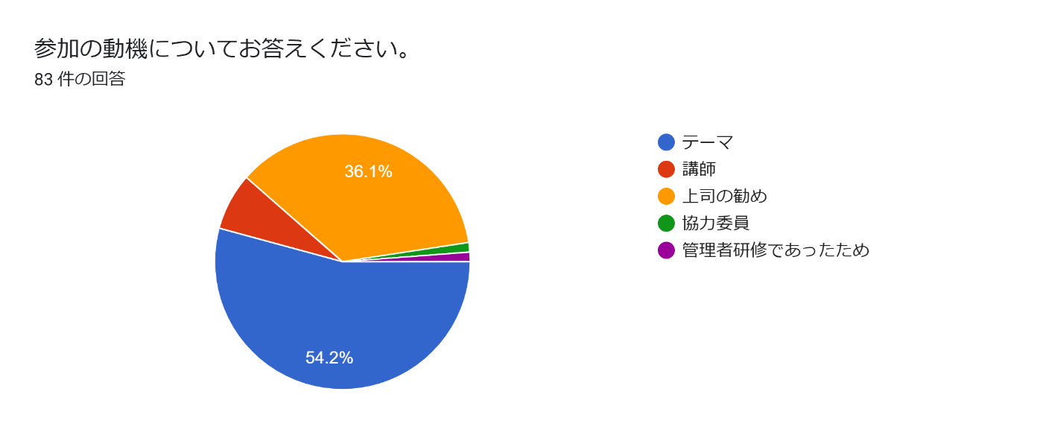

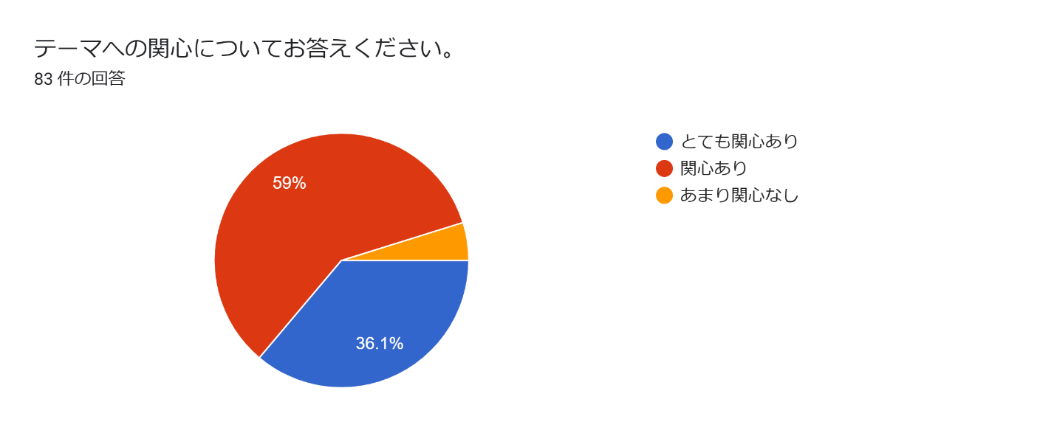

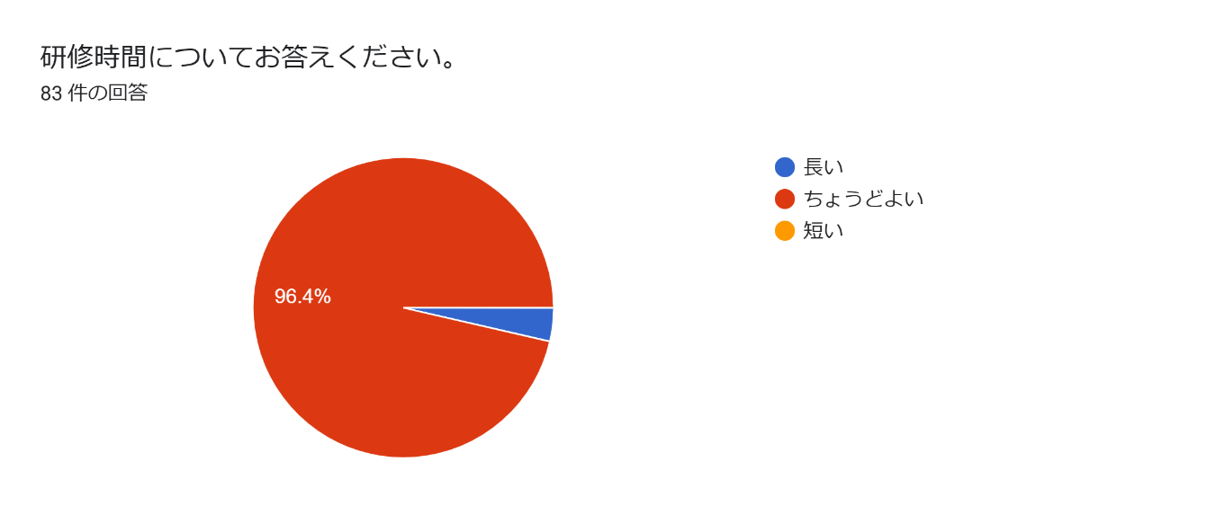

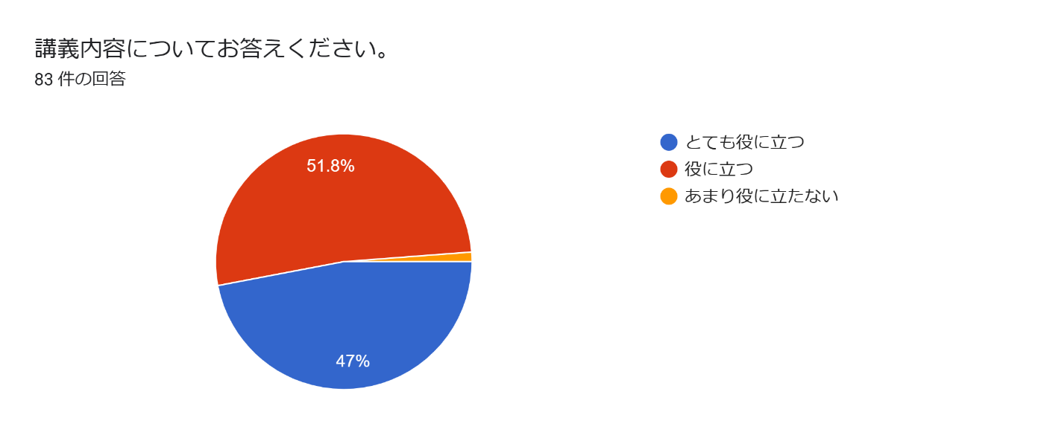

研修についてのご意見、ご感想をご自由にお書きください。

36 件の回答

途中からの出席となりましたが、地域において病院とまちが協力して住民の健康を守っているということを知りました。貴重な講義をありがとございました。

自施設の地域貢献のあり方を考

えたい

体験がある事で楽しく研修する事ができた。

病院から地域に出てきていただけることは、重層的な対策という面でもとてもありがたいことだと感じます。協働できる活動や情報共有できる場があればありがたいです

地域の人たちに向けての活動、お疲れ様です。今後も続けていってほしいです。

初めてこのような活動を聞きました。地域の病院が3箇所も集まってやっていることにびっくりです。エクササイズをするのは恥ずかしいと思ったけど、体を動かすとリラックスと元気な発想になります、前向きな気持ちになります。看護部長さんたちが楽しそうなのがすごいですね。

看護師として熱くなる研修でした

看護師の役割として地域に出て行く事も重要だと知った。

3病院が協力して、地域での活動されていることに、感心しました

今まで地域貢献に関して考える事ができておらず、興味深い内容でした。

これらかに役に立つ研修でした。

当院の理念である、地域医療に貢献するというところで、地域に密接した病院を目指すのは当然ですが、他に何かできないかと考えたことがありましたが、よいとさ保健室のような具体的な考えを思いつくことはありませんでした。今回の研修を受けて、自分たちにも何かできることはないか、改めて考えてみたいと思います。

コグニサイズ　体を動かして楽しかった

またいろんな場面で活用したい

楽しい研修でした。

看護管理についての講義がもう少しあったらよかった！

3病院での協働で地域活動、地域への貢献内容がとても理想的だと思いました。私も、地域へ密に関われる看護介入を行いたいと思いました。

大切なことへの熱量を感じ、刺激になった

久しぶりに刺激になり参考になった。

地域に根差した活動に感銘いたしました。

自分が所属する地域も限られた資源を元にどう機能分化をし協力するかについて、進まない状況です。

自分たちも楽しみ、社会貢献もできる。

素晴らしい取り組みが聞け、管理者研修とは思えないアクティブさもあり、とても良い研修でしたヽ(=´▽`=)ﾉ

ゲームもあり楽しむところと、講義のメリハリがあって良かったです。よいとさメンバー皆さんのパワフルさに驚きました

他の病院と協力して何かに取り組む姿が、地域のためであるけど、自分たちのためにもなっていると感じた。やりがいやモチベーション向上がみなさんの姿から感じられ、取りかかって実行に移すまでは会議や準備含めいろいろ大変な事も多いと想像しますが、何より明るくとても楽しそうなみなさんの姿が全てを物語っていると思いました。日頃、病院、組織、上司、スタッフに対する不満や苛立ちばかりを感じてしまい、看護師を離れたいとすら考えてしまう自分にとって、みなさんの姿が羨ましく、嫉妬すら感じました。

何かはわからないけど自分も何かやりたい！と思うことができました。ありがとうございました。

コグニサイズは持ち帰り取り入れていきたいと思いました

学校も地域と連携している。病院もアウトリーチの時代になっていると感じた

病院のトップが企画、運営することでスタッフも面白がって参加できると思いました。

素敵な活動だと思いました。

ありがとうございました。

地域との連携に悩んでいるところです。今日の内容を参考にし、また仲間を増やして取り組んでいきたいと思いました。

地域での課題を地域で解決出来る活動を実現していて凄いと感じた。

すてきな活動とパワーだと思いました。参考にさせていただきます。

地域での活躍を実践できている報告、とても参考になりました

地域の病院が仲良く協力できており、うらやましくも思いました

私の住んでいる地域も人口減少、小子高齢化が進んでおり、地域へ働きかけたいと思っていて、良い機会になりました。

山路さんの講演がとても良かった

地域の方の健康に貢献する看護師の役割を発揮されていて感心しました。

楽しい講義でした。新しいことへの取り組み大変ですが、大切な役割だと思いました。

学びが、多く、連盟の研修では新しいと思いました。

聞いてはいたが実際どういう活動をしているか知れてよかったです。ありがとうございました。

その他連盟に対してご意見ご希望がありましたらお願いいたします。

5 件の回答

特になし

特記なし

来年もお願いします。

看護な課題である記録、書類処理の削減が実現できるようお願いします

何か活動のお手伝いをしたい